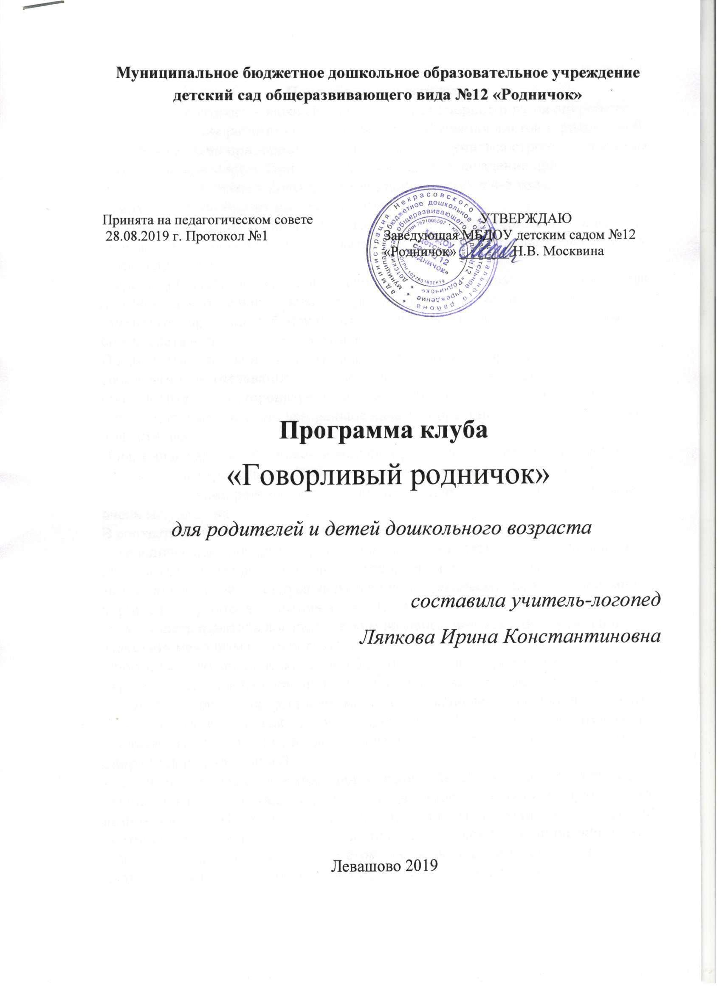

Пояснительная записка
Дошкольный возраст – важный и неповторимый период в развитии ребенка, особенно в плане развития его речи. Без формирования чистой и правильной речи невозможно приобретать навыки общения и учиться строить отношения с окружающим миром. При нормальном развитии овладение правильным звукопроизношением у дошкольников заканчивается к 4-5 годам. Но иногда в силу ряда причин этот процесс затягивается.
В наш век «высоких технологий» и глобальной компьютеризации общества, уровень развития речи и коммуникативных навыков дошкольников оставляет желать лучшего.
В средней группе мы часто наблюдаем детей, речь которых мало понятна для окружающих: отдельные звуки не произносятся, пропускаются или заменяются другими, ребенок не умеет правильно построить фразу и, тем более, составить рассказ по картинке.
Очень часто речевое нарушение, являясь первичным дефектом, влечёт за собой заметное отставание в психическом развитии. Нарушение произносительной стороны речи требует специальной логопедической помощи. И, как известно, чем раньше начата коррекционная работа, тем она эффективнее.
В настоящее время наблюдается большой рост числа детей с различными речевыми расстройствами. Поэтому проблема ранней профилактики и ранней коррекции речевых нарушений представляется на сегодняшний день очень актуальной.
В соответствии с «Положением о логопедическом пункте», на логопедические занятия зачисляются дети 5-7 лет, хотя многие дошкольники нуждаются в более раннем начале логокоррекционной работы. Логопедическая работа клуба является пропедевтической перед занятиями по коррекции звукопроизношения в старшем дошкольном возрасте, она дает возможность охватить логопедическим воздействием всю группу детей и запустить механизм самокоррекции.
Программа логопедического клуба «Говорливый родничок» позволяет оказывать специализированную логопедическую помощь детям 4-5 лет, которые, в силу их возраста, не могут быть зачислены на индивидуальные логопедические занятия и их родителям. Успешность родительского воспитания, в том числе формирование и развитие правильной речи, опираются на ряд условий:
- родители хорошо должны знать своих детей, их положительные и отрицательные качества, недостатки в формировании речи и причины их возникновения. Но часто они не слышат недостатков речи своих детей, не соотносят их с физиологическим состоянием (аденоиды, хронический ринит и т. д.) и считают, что с возрастом их речь нормализуется сама собой, поэтому не придают особого значения логопедическим занятиям.
- родители должны помнить, что на результативность коррекционной работы влияют их личный опыт и авторитет, характер отношений в семье, стремление воспитывать личным примером.

При составлении программы были использованы методические разработки В. А. Кныш, М. Ю. Картушиной, О. И. Крупенчук , Т. А. Ткаченко. Данная программа составлена с учётом и использованием современных инновационных технологий и методик в области профилактики и коррекции речевых нарушений у детей.

Цель работы клуба: создание благоприятных условий для повышения эффективности взаимодействия учителя-логопеда и семьи в вопросах коррекции речи детей.

Задачи:
1. Показать важность участия семьи в логопедической работе, привлечь внимание родителей к формированию единого понимания целей и задач, средств и методов воспитания детей;
2. Обозначить этапы логопедической работы в группе и дома;
3. Сформировать у родителей умения для оказания помощи детям в исправлении речевых недостатков;

Участники логопедического клуба «Говорливый родничок»
- Дети 4-5лет
- Родители (на занятиях родители не только получают знания, но учатся применять их на практике) ;
- Учитель-логопед.

Принципы работы логоклуба:
1. Стремиться понять родителей, «увидеть» проблему глазами собеседника, эмоционально откликнуться на нее;
2. Строить общение на основе диалога, равенства партнерских отношений;
3. Не прибегать к менторскому, назидательному тону при общении даже с самыми «неблагополучными» родителями, рекомендации давать в форме пожеланий;
4. Избегать оценивающей позиции, воздержаться от критики собеседника;
5. Сохранять конфиденциальность информации;
6. Использовать доброжелательный, доверительный тон, вызывающий расположение и симпатию родителей.
Эти навыки помогут родителям в дальнейшем проконтролировать правильность выполнения ребенком коррекционных заданий. Помимо этого, родители получат рекомендации о том, каким играм, в том числе и компьютерным, книгам отдать предпочтение, как правильно общаться с ребенком. Общение родителей между собой во время заседаний клуба позволит обогатить их опыт коррекционной работы, распространить наиболее удачный опыт семейного воспитания.

В содержание занятий включены следующие виды работы:
Артикуляционная гимнастика;
Упражнения на развитие слухового восприятия, фонематических процессов, внимания, памяти;
Дыхательные упражнения;
Игры и упражнения для развития мелкой моторики рук, самомассаж кистей рук.
Лексико-грамматические упражнения и упражнения для формирования связной речи.
Упражнения на расслабление (релаксация).
Для оздоровления детей, снятия мышечного и нервного напряжения используются нетрадиционные методы, такие как элементы Су – джок терапии, самомассаж ладоней и стоп аппликатором Кузнецова, массажными мячиками, игры с бельевыми прищепками, игры с кинетическим песком. Для активизации внимания детей на занятии применяются средства ИКТ.

Календарно-тематическое планирование клуба «Говорливый родничок»

Сентябрь- Октябрь
Организационные встречи. Ознакомление с программой клуба. Знакомство участников клуба. Причины речевых нарушений. Роль семьи в развитии речи детей. Беседа.

Ноябрь
Развитие мелкой моторики рук. Речевое дыхание. Артикуляционная гимнастика. Практикум для детей и родителей. Практикум для родителей.

Декабрь
Фонематический слух – основа правильной речи. Формирование навыков звукового анализа и синтеза слова.
Практикум для детей и родителей

Январь
Обогащаем словарь детей. Консультация с элементами практикума на тему «Дыхательная гимнастика»

Февраль
Формирование грамматического строя речи старших дошкольников. Игры с мячом для развития лексико-грамматических категорий. Консультация. Мастер-класс для детей и родителей.

Март
Игры с кинетическим песком. Мастер-класс для детей и родителей

Апрель
Практикум для детей и родителей на тему «Речь и компьютерные игры»

Май
Автоматизация и дифференциация поставленных звуков в речи.
Открытое занятие для родителей. Практикум для детей и родителей

Периодичность занятий: 1 раз в месяц в удобное для родителей время
Продолжительность занятий: длительность встреч не ограничена
Форма организации: заседания клуба проводятся преимущественно в форме семинаров-практикумов, мастер-классов, различных игр, консультаций, бесед и др.

Оценка результативности реализации программы.
С целью оценки результативности реализации программы проводится анкетирование родителей в начале и в конце учебного года (приложение 1).

Приложение 1
Анкета для родителей (в начале работы клуба)

- Фамилия, имя ребнка_____________________________________________
- И. О. родителя ________________________________________________________________
- Как Вы считаете, соответствует ли речевое развитие Вашего ребенка возрастной норме? (да, нет, не знаю) _______________________________
________________________________________________________________
- Знакомы ли Вы с нормами речевого развития Вашего ребенка? (да, нет) _
________________________________________________________________
- Как Вы считаете, кто должен заниматься развитием речи ребенка? (воспитатели, родители, логопед, др.) ________________________________
________________________________________________________________

- Как Вы считаете, зачем исправлять недостатки речи детей? (потому что нарушения речи мешают развитию всех психических процессов и личности ребенка, потому что это некрасиво, считаю, что не надо исправлять речевые нарушения, все само пройдет, другое)_________________________________________________________
________________________________________________________________
- Как Вы думаете, от кого или от чего зависят результаты логопедических занятий? (только от логопеда, от способностей самого ребенка, от родителей, от воспитателей и др.) ________________________________________________________________
________________________________________________________________

- Проводите ли Вы со своим ребенком работу по совершенствованию его речи? В чем она заключается? _______________________________________________________________
________________________________________________________________________________________________________________________________
- Знакомы ли Вы с понятием «фонематический слух» (нет, да, что означает данное понятие) _______________________________________________________________
________________________________________________________________
- Какие Вы знаете игры, упражнения для развития лексико-грамматического строя речи? ________________________________________________________________
________________________________________________________________
- Какие темы, вопросы Вы хотели бы рассмотреть, обсудить на заседаниях логопедического клуба? _______________________________________________________________
________________________________________________________________________________________________________________________________
- Ваши ожидания от участия в работе логопедического клуба? ________________________________________________________________
________________________________________________________________
________________________________________________________________

Приложение 1 (продолжение)

Анкета для родителей (по итогам работы клуба)

- Фамилия, имя ребенка ____________________________________________
- И. О. родителя __________________________________________________
- Помогло ли Вам участие в логопедическом клубе понять как организовать работу по совершенствованию речи ребенка в домашних условиях? ________________________________________________________________________________________________________________________________
- Проводите ли Вы со своим ребенком работу по совершенствованию его речи? В чем она заключается? _______________________________________________________________
________________________________________________________________________________________________________________________________
- Наблюдается ли динамика в речевом развитии Вашего ребенка? _________
________________________________________________________________________________________________________________________________
- Хотели бы Вы участвовать в работе клуба на следующий учебный год?
_______________________________________________________________________________________________________________________________

Благодарим за сотрудничество!

